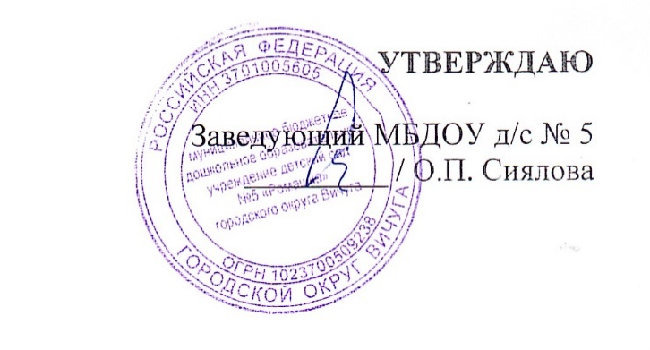
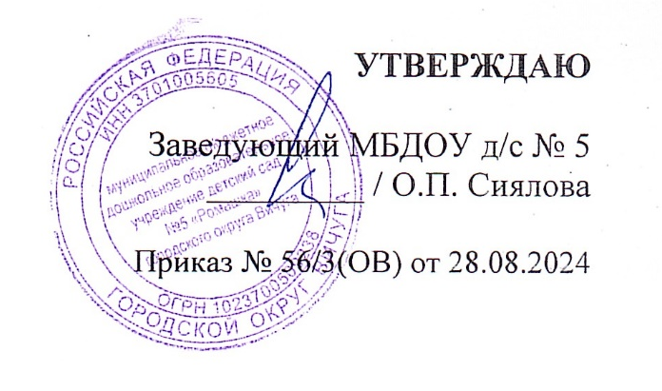

Меню на 26 августа 2026г.

Для детей с 1г. до 3-х лет |  |  |  | Для детей с 3-х лет до 8 лет
завтрак | Наименование блюда | Масса порции в гр. | Калорийность | завтрак | Наименование блюда | Масса порции в гр. | Калорийность
завтрак | Каша пшённая  Чай сладкий  Хлеб пшеничный | 150  150  20 | 175.4  37.4  47.2 | завтрак | Каша пшённая  Чай сладкий  Хлеб пшеничный | 200  200  30 | 199.6  44.9  70.8
2-ой завтрак | Сок фруктовый | 80 | 44.8 | 2-ой завтрак | Сок фруктовый | 100 | 56.0
Обед | Рассольник с курицей  Котлета из курицы  Рис отварной  Соус  Компот из сухофруктов  Хлеб ржаной | 150  50  100  30  150  30 | 110.4  128.2  117.3  33.1  58.8  57.0 | Обед | Рассольник с курицей  Котлета из курицы  Рис отварной  Соус  Компот из сухофруктов  Хлеб ржаной | 200  70  130  40  200  38 | 118.6  174.8  150.8  48.7  71.6  72.2
Полдник | Оладьи с маслом  Кисель | 150/5  150 | 364.6  46.5 | Полдник | Оладьи с маслом  Кисель | 170/5  200 | 413.4  60.0

